15 пособий по развитию внимания, памяти, мышления и речи детей, рекомендуемых в качестве домашних игр с ребенком.
Игры предназначены для детей 4-6 лет

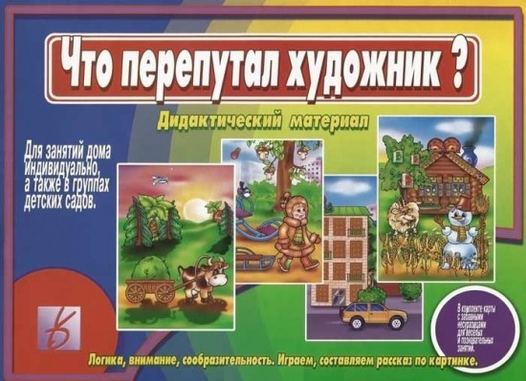
- Игра «Забавы в картинках»: Что перепутал художник? Дидактический материал по развитию логики, внимания, сообразительности.

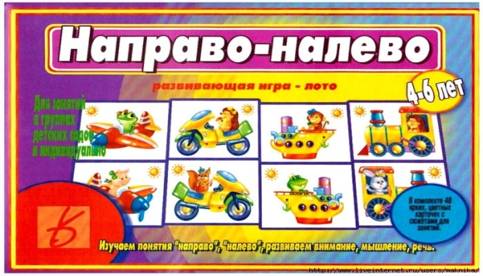
- Игра «Забавы в картинках»: Направо-налево. Развивающая игра-лото. Изучаем понятия «направо», «налево», развиваем внимание, мышление, речь.

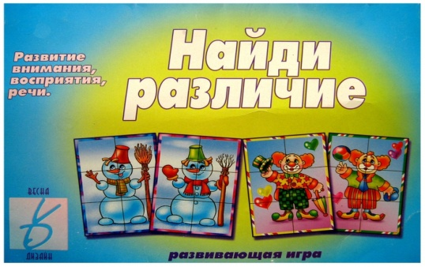
- Игра «Забавы в картинках»: Найди различие. Развитие внимания, восприятия, речи.

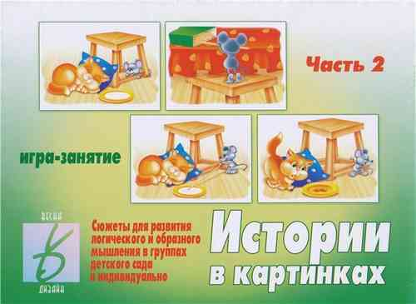
- Игра «Забавы в картинках»: Истории в картинках (в двух частях)

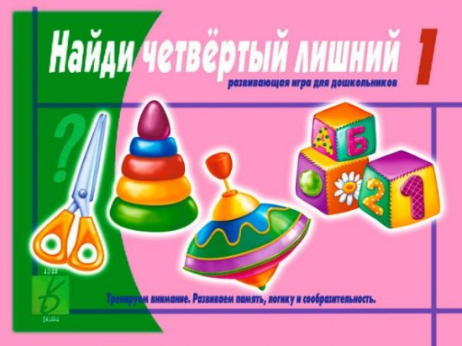
- Игра «Забавы в картинках»: Найди четвертый лишний. Тренируем внимание. Развиваем память, логику и сообразительность.
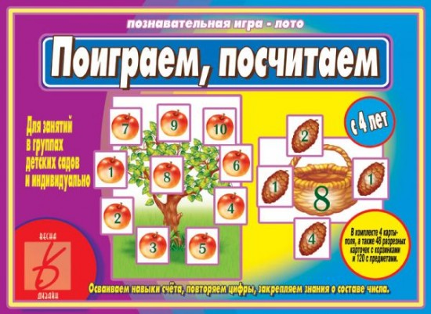
- Игра «Забавы в картинках»: Поиграем, посчитаем. Осваиваем навыки счета, повторяем цифры, закрепляем знания о составе числа

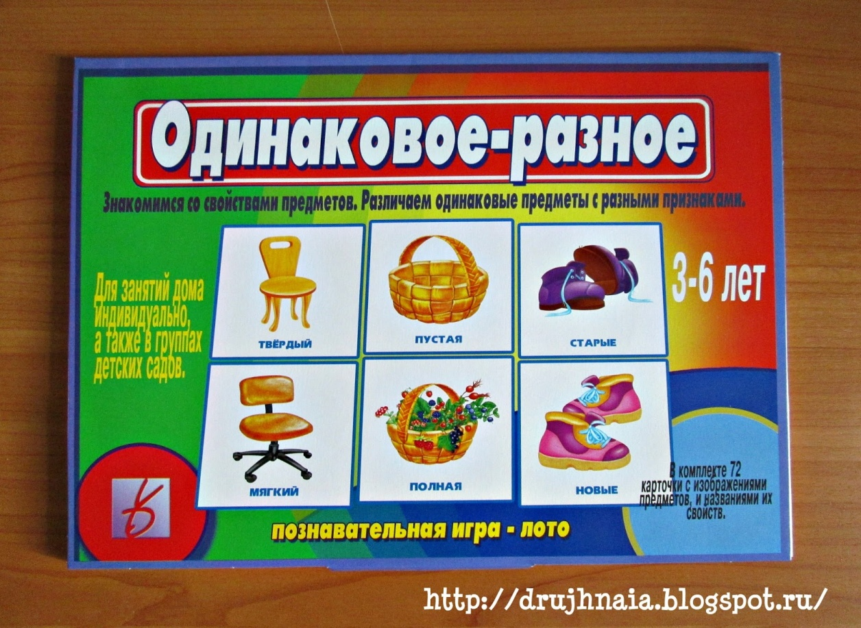

- Игра «Забавы в картинках»: Одинаковое- разное. Знакомимся со свойствами предметов.

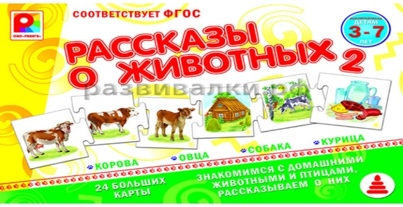

- Дидактическая игра «Рассказы о животных 1,2ч.»

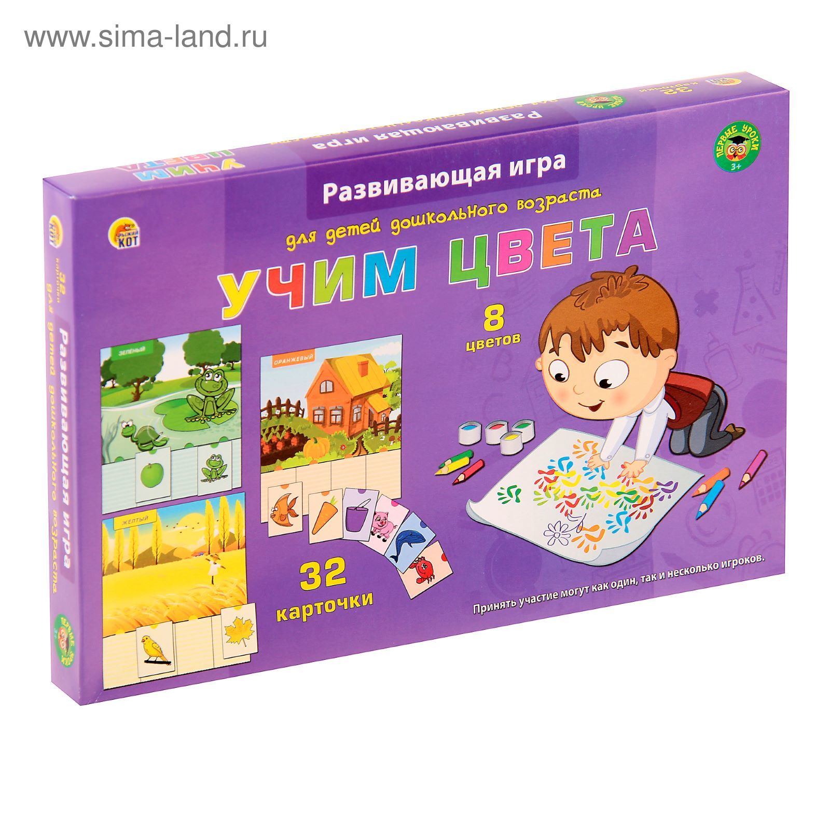

- Развивающая игра «Учим цвета».

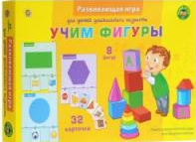

- Развивающая игра «Учим фигуры».

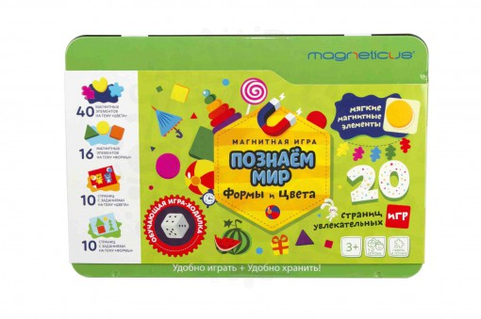
- Магнитная игра «Познаем мир» Формы и цвета. Магнетикус.

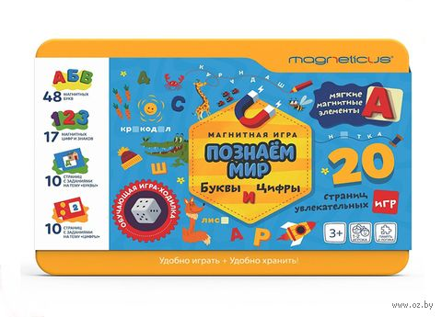
- Магнитная игра «Познаем мир» Буквы и цифры. Магнетикус.

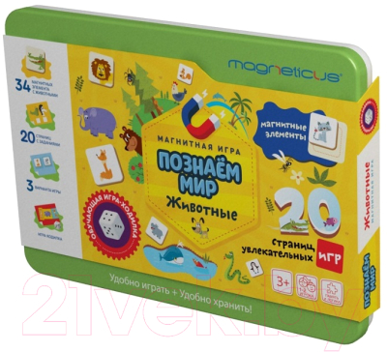
- Магнитная игра «Познаем мир» Дикие и домашние животные. Магнетикус.

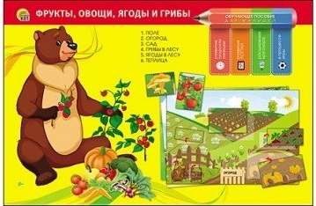
- Обучающее пособие «Фрукты, овощи, ягоды и грибы». Рыжий кот.

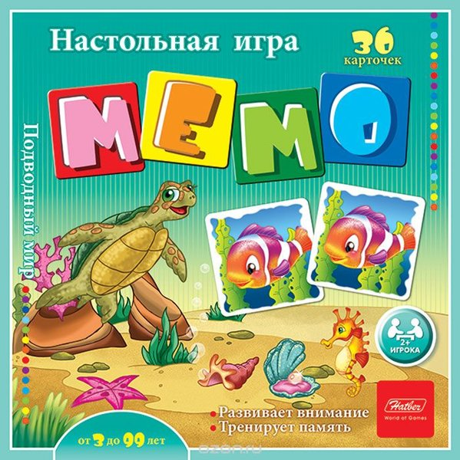

- Настольная игра «Мемо. Подводный мир». Развитие внимания, памяти.

